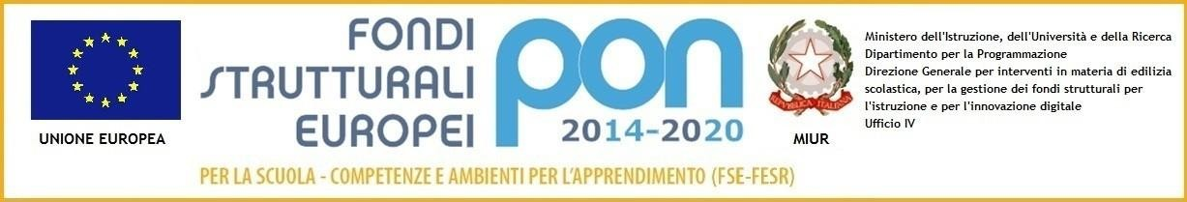

D I R E Z I O N E D I D A T T I C A S T A T A L E I I I C I R C O L O
Via Canduglia, 1 - 81031 Aversa (Ce) - Tel. 081/8141844 – Fax 081/8149928
Cod.F. 81003120615 – Cod. Mecc. CEEE01200b
E-mail: ceee01200b@istruzione.it www.3circolodidatticoaversa.gov.it
DOMANDA DI PARTECIPAZIONE ALLA SELEZIONE ALUNNI
PROGETTO 10.2.2A -FSEPON-CA-2023-34
Al Dirigente scolastico
Del 3 Circolo Didattico di Aversa

Il/la sottoscritto/a ___________________________________________ nato/a a ___________________________
il ________________, residente in via __________________________ città_____________________ prov. _____
e
Il/la sottoscritto/a ___________________________________________ nato/a a ___________________________
il ________________, residente in via __________________________ città_____________________ prov. _____
genitori/tutori legali dell'allievo/a__________________________________________________________________
nato/a_____________________ il ________________, residente a _____________________________________ via______________________________________________, frequentante la classe ____ sez. ____ di Scuola

chiedono
che il/la proprio/a figlio/a sia ammesso/a a partecipare al modulo formativo attivati nell’ambito del progetto:
Tipologia di modulo | Titolo | Destinatari | Durata
Competenze di base Italiano L2 | Italiano che passione! | Scuola primaria | 30 h | ⃝
I sottoscritti dichiarano di aver preso visione dell’avviso e delle comunicazioni relative al progetto e di accettarne il contenuto. In caso di partecipazione si impegnano a far frequentare il/la proprio/a figlio/a con costanza ed impegno, consapevoli che per l’Amministrazione il progetto ha un impatto notevole sia in termini di costi che di gestione. Si precisa che il 3 Circolo di Aversa, depositario dei dati personali, potrà, a richiesta, fornire all’autorità competente del MIUR le informazioni necessarie per le attività di monitoraggio e valutazione del processo formativo a cui è ammesso l'allievo/a. I sottoscritti avendo ricevuto l’informativa sul trattamento dei dati personali loro e del/della proprio/a figlio/a autorizzano questo Istituto al loro trattamento solo per le finalità connesse con la partecipazione alle attività formativa previste dal progetto.
Dichiarano inoltre:
- Di essere informati sulle modalità di svolgimento del progetto;
- Di assumere la piena responsabilità per tutto quanto l’alunno possa eventualmente commettere di dannoso verso persone e/o cose;
- Di esonerare l’Istituzione scolastica da qualsiasi evento, non ad essa imputabile, che potrebbe verificarsi a danno dell’alunno;
- Che l’alunno è idoneo a partecipare alle azioni del progetto di cui all’oggetto;
- Di autorizzare i servizi video-fotografici riguardanti la persona e l’immagine dell’alunno, facenti parte dello stesso progetto.

Infine, dichiarano di allegare alla presente:
- COPIA DEI DOCUMENTI DI IDENTITÀ in corso di validità, ai sensi dell’art. 38 DPR 445/2000, degli esercenti la potestà genitoriale;
- Modulo ANAGRAFICA STUDENTE;
- Modulo CONSENSO TRATTAMENTO (informativa ai sensi articoli 13 e 14 del Regolamento UE 2016/679 e dell’articolo 13 del D. Lgs. 196/2003: i dati sopra riportati sono prescritti dalle disposizioni vigenti del D.lgs 101 del 2018, ai fini del procedimento per il quale sono richiesti e saranno utilizzati esclusivamente a tale scopo).

Data ___/_____/2023
Firme dei genitori/tutori

__________________________________

__________________________________

